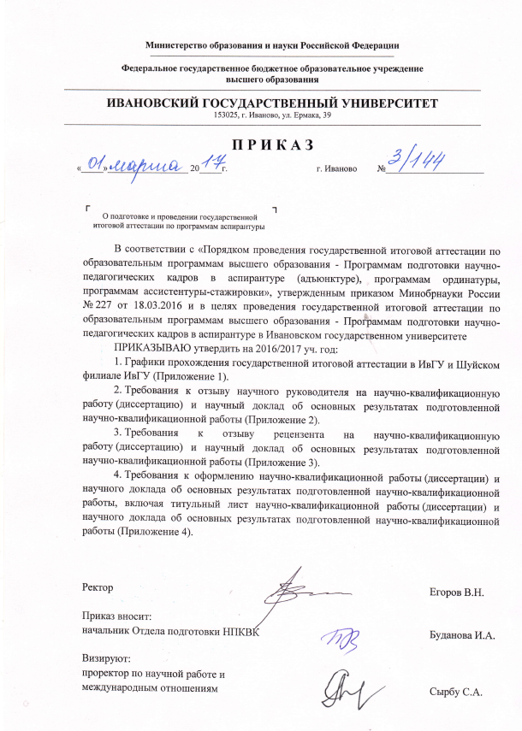
Приложение 1
к приказу № _____ от «____» ______________ 2017 г.

а) График прохождения государственной итоговой аттестации (ГИА)
по программам подготовки научно-педагогических кадров в аспирантуре ИвГУ

Вид мероприятия | Ответственный | Дата
Сдача в электронном виде в Отдел подготовки НПКВК оформленных надлежащим образом научно-квалификационных работ (диссертаций) (НКР) и научных докладов об основных результатах подготовленной научно-квалификационной работы (НД) для проверки на объем заимствований; сдача НКР и НД научному руководителю для получения отзыва и рецензентам для получения рецензии. | Аспирант | 29.05.2017
Предоставление отзыва и рецензий, оформленных надлежащим образом, на НКР и НД, отчета о проверке текстов НКР и НД на объем заимствований заведующему кафедрой. | Научный  руководитель,  рецензенты, начальник Отдела подготовки НПКВК | 02.06.2017
Обсуждение НКР и НД на кафедре, подготовка Заключения кафедры на НКР, получение допуска по формам итоговой аттестации. | Заведующий  кафедрой, начальник Отдела подготовки НПКВК | Не позднее 08.06.2017
Сдача государственного экзамена*. | Руководитель ОП | С 09.06 по16.06.2017
Сдача текстов НКР и НД, отзыва научного руководителя, рецензий на НКР и НД, отчета о проверке на объем заимствований в ГЭК. | Заведующий кафедрой | Не позднее 16.06.2017
Представление научного доклада об основных результатах подготовленной научно-квалификационной работы в ГЭК*. | Аспирант,  научный  руководитель | С 19.06 по 30.06.2017
Сдача в Отдел подготовки НПКВК надлежащим образом оформленных текстов НКР и НД для размещения в электронно-библиотечной системе. | Начальник Отдела подготовки НПКВК | Не позднее 03.07.2017
Выдача дипломов лицам, успешно освоившим программу аспирантуры и успешно прошедшим ГИА. | Начальник Отдела подготовки НПКВК | Не позднее 31.08.2017

* Расписание составляется не позднее, чем за 30 дней до начала ГИА.
Примечание: после каждого итогового испытания протоколы ГЭК, оформленные надлежащим образом, сдаются в Отдел подготовки НПКВК секретарем ГЭК.
б) График прохождения государственной итоговой аттестации (ГИА)
по программам подготовки научно-педагогических кадров в аспирантуре
Шуйского филиала ИвГУ

Вид мероприятия | Ответственный | Дата
Обсуждение НКР на кафедре и подготовка  Заключения кафедры на НКР. | Заведующий  кафедрой | До 10.05.2017 включительно
Сдача в отдел АДДС оформленных надлежащим образом текстов научно-квалификационных работ (диссертаций) (НКР) и научных докладов об основных результатах подготовленной научно-квалификационной работы (НД) для проверки на объем заимствований. | Научный  руководитель,  аспирант | 11.05.2017
Проверка текстов НКР и НД на объем заимствований. | Зав. отделом АДДС,  библиотечно-информационный центр | С 11.05.2017 до  15.05.2017
Получение отзыва научного руководителя,  сдача оформленных надлежащим образом текста НКР (диссертации) и НД, отчета о проверке текстов НКР и НД на объем заимствований, отзыва научного руководителя руководителю ОП. | Научный  руководитель,  аспирант | 16.05.2017
Получение допуска для прохождения ГИА по формам итоговой аттестации. | Руководитель ОП,  зав. отделом АДДС | 16.05.2017
Предоставление текстов НКР и НД рецензентам, получение рецензий. | Руководитель ОП,  зав. отделом АДДС | С 17.05.2017 по 27.05.2017
Прием государственного экзамена.* | Председатель ГЭК, руководитель ОП | С 18.05.2017 по 31.05.2017
Предоставление текстов НКР и НД, рецензий на НКР и НД, отчета о проверке на объем заимствований в ГЭК. | Руководитель ОП,  научный руководитель | До 01.06.2017
Представление научного доклада и выступление об основных результатах подготовленной научно-квалификационной работы в ГЭК*. | Научный  руководитель,  аспирант | С 01.06.2017 по 15.06.2017
Предоставление в отдел АДДС оформленных надлежащим образом текстов научно-квалификационных работ (диссертаций) (НКР) и научных докладов об основных результатах подготовленной научно-квалификационной работы (НД) для размещения в электронно-библиотечной системе. | Научный  руководитель,  аспирант | До 28.06.2017
Выдача дипломов лицам, успешно освоившим программу аспирантуры и успешно прошедшим ГИА | Советник по подготовке кадров высшей квалификации и международной деятельности,  зав. отделом АДДС | До 30.06.2017

* Расписание составляется не позднее, чем за 30 дней до начала ГИА.
Приложение 2
к приказу № _____ от «____» ______________ 2017 г.

Требования к отзыву научного руководителя аспиранта на научно-квалификационную работу (диссертацию) и научный доклад об основных результатах подготовленной научно-квалификационной работы

В отзыве приводится точка зрения научного руководителя аспиранта на научно-квалификационную работу (диссертацию): отмечается актуальность темы диссертации, дается характеристика обоснования научной новизны, практической значимости полученных результатов, достоверности научных положений, в т.ч. выносимых на защиту, характеризуется обоснованность выводов и рекомендаций, сформулированных в НКР.
Могут быть отмечены значительный объем изученных источников/материалов по теме НКР, применение современных методов обработки данных и другие моменты, характеризующие аспиранта, как исследователя.
В заключительной части отзыва научный руководитель устанавливает соответствие НКР требованиям ФГОС (по желанию — ВАК), отмечает уровень сформированности компетенций и возможность представления научного доклада в рамках государственной итоговой аттестации.

Научный руководитель готовит отзыв на НКР (диссертацию) и сдает его заведующему кафедрой в сроки, предусмотренные графиком прохождения государственной итоговой аттестации.
Рекомендуемый объем отзыва не более 4 страниц.

Пример оформления

Федеральное государственное бюджетное образовательное учреждение
высшего образования

«Ивановский государственный университет»

Кафедра (название кафедры)

Отзыв научного руководителя о научно-квалификационной работе (диссертации) и научном докладе об основных результатах подготовленной научно-квалификационной работы

Аспирант Иванов Иван Степанович
(фамилия, имя, отчество)
Тема исследования:
Направление подготовки (шифр и наименование направления)
Направленность

1. Актуальность исследования.
2. Цель и задачи исследования.
3. Научная новизна.
4. Практическая значимость.
5. Положения, выносимые на защиту.
6. Структура НКР с краткой характеристикой каждой главы.
7. Публикации по теме диссертации.
8. Характеристика деятельности аспиранта в период выполнения НКР (степень добросовестности, работоспособности, ответственности, аккуратности и т.п.).
9. Степень завершенности работы.
10. Объем работы: количество страниц _____. Приложения ____ листов.
11. Общее заключение (характеризуется соответствие научно-квалификационной работы требованиям ФГОС (уровень сформированности компетенций), ВАК и возможность представления научного доклада в рамках государственной итоговой аттестации).

Руководитель Петров Сергей Иванович, д-р экон. наук, доцент кафедры …..

Дата: «_____» _____________ 2017 г. Подпись: ______________
Приложение 3
к приказу № _____ от «____» ______________ 2017 г.

Требования к рецензии на научно-квалификационную работу (диссертацию) и научный доклад об основных результатах подготовленной научно-квалификационной работы

В рецензии приводятся оценочные суждения на научно-квалификационную работу (диссертацию) и научный доклад: отмечается актуальность темы диссертации, дается оценка научной новизны, обоснованности и достоверности научных положений, характеризуются выводы и рекомендации, сформулированные в НКР. Оценивается практическая значимость полученных результатов, отмечается их апробация, могут быть зафиксированы значительный объем изученных аспирантом источников/материалов по теме НКР, применение современных методов обработки данных и другие моменты, характеризующие обучающегося, как исследователя.
Отмечается уровень сформированности компетенций.
В заключительной части оценивается соответствие НКР требованиям ФГОС (по желанию рецензента — ВАК).
Рецензент готовит рецензию на НКР и научный доклад сдает заведующему кафедрой в сроки, предусмотренные графиком прохождения государственной итоговой аттестации.
Рекомендуемый объем рецензии не более 4 страниц.
Пример оформления

РЕЦЕНЗИЯ
на научно-квалификационную работу (диссертацию) и научный доклад об основных результатах подготовленной научно-квалификационной работы
Фамилия, имя, отчество аспиранта
на тему «Название …….»,
по направлению подготовки (шифр, наименование),
направленность Наименование

Текст рецензии

………

Представленная научно-квалификационная работа (диссертация) и научный доклад об основных положениях подготовленной научно-квалификационной работы соответствуют (не соответствуют) требованиям, предъявляемым к научно-квалификационной работе (диссертации) и научному докладу об основных положениях научно-квалификационной работы.

Рекомендуемая оценка _______________________________________________

Рецензент: _________________________________________________________
ученая степень, ученое звание, должность
___________________ /______________________________________________/
подпись ФИО

«_____» _____________ 20 ___ г.
Приложение 4
к приказу № _____ от «____» ______________ 2017 г.

Требования к оформлению научно-квалификационной работы и
научного доклада об основных результатах подготовленной научно-квалификационной работы

1. Текст научно-квалификационной работы (диссертации) (далее – НКР (диссертация) должен быть выполнен печатным способом с использованием компьютера и принтера на одной стороне листа белой бумаги одного сорта формата А4 (210х297 мм) через полтора интервала и шрифтом Times New Roman, размер 14 пунктов. НКР должна иметь твердый или мягкий переплет. Размер абзацного отступа должен быть одинаковым по всему тексту НКР и равным 1,25. Буквы греческого алфавита, формулы, отдельные условные знаки допускается вписывать от руки черной пастой или черной тушью.
Страницы НКР должны иметь следующие поля: левое - 25 мм, правое - 10 мм, верхнее - 20 мм, нижнее - 20 мм. Объем НКР не может быть менее 110 страниц и не более 200.
2. Все страницы НКР, включая иллюстрации и приложения, нумеруются по порядку без пропусков и повторений. Первой страницей считается титульный лист, на котором нумерация страниц не ставится, на следующей странице ставится цифра «2» и т.д. Порядковый номер страницы печатают на середине верхнего поля страницы.

3. Главы должны быть пронумерованы. После номера главы ставиться точка и пишется название главы. «Введение» и «Заключение» как главы не нумеруются.
4. Параграфы следует нумеровать арабскими цифрами в пределах каждой главы. Номер параграфа должен состоять из номера главы и номера параграфа (или знака параграфа), разделённых точкой. Заголовки глав выделяются полужирным шрифтом, печатаются строчными буквами (кроме первой прописной), выравниваются по центру. Заголовки параграфов выделяются полужирным шрифтом, печатаются строчными буквами (кроме первой прописной), выравниваются по центру ширине.
5. Библиографические ссылки оформляются в соответствии с требованиями ГОСТ Р 7.0.5.
6. Графики, схемы, диаграммы располагаются в НКР (диссертации) непосредственно после текста, имеющего на них ссылку, и выравниваются по центру страницы. Название графиков, схем, диаграмм помещается под ними, пишется без кавычек: и содержит слово Рисунок без кавычек и указание на порядковый номер рисунка, без знака №. Например: Рисунок 1. Название рисунка.
7. Таблицы располагают непосредственно после текста, имеющего на них ссылку, и также выравнивают по центру страницы. Таблицы нумеруются арабскими цифрами сквозной нумерацией в пределах всей работы. Например, Таблица 1. Название таблицы.
8. Приложения должны начинаться с новой страницы, располагаться в порядке ссылок на них в тексте.
9. Текст научного доклада выполняют с использованием компьютера с одной стороны листа белой бумаги, формата А 5, шрифт Times New Roman 11, межстрочный интервал – 1,5, размер всех полей – 20 мм. Размер абзацного отступа должен быть одинаковым по всему тексту научного доклада и равным 10 мм.
10. Текст научного доклада распечатывается с учетом размера бумаги А 5. Не допускается сдача научного доклада, напечатанного на бумаге размера А 4.

Министерство образования и науки Российской Федерации
ФГБОУ ВО «Ивановский государственный университет»

Кафедра (указывается название кафедры)

На правах рукописи

Научно-квалификационная работа (диссертация)

Тема НАЗВАНИЕ

Направление подготовки шифр, наименование

Направленность «Наименование»

Аспирант ____________________________________________________________________
подпись инициалы, фамилия дата сдачи

Научный руководитель_________________________________________________________
подпись (ученая степень, звание) инициалы, фамилия дата получения

Заведующий кафедрой _________________________________________________________
подпись (ученая степень, звание) инициалы, фамилия дата проверки

Иваново – 2017

Министерство образования и науки Российской Федерации
ФГБОУ ВО «Ивановский государственный университет»

На правах рукописи
(подпись)

ФАМИЛИЯ, Имя, Отчество

НАЗВАНИЕ НАУЧНОГО ДОКЛАДА ОБ ОСНОВНЫХ РЕЗУЛЬТАТАХ ПОДГОТОВЛЕННОЙ НАУЧНО-КВАЛИФИКАЦИОННОЙ РАБОТЫ

Направление подготовки шифр, наименование

Направленность «Название»

Научный доклад об основных результатах
подготовленной научно-квалификационной работы

Иваново - 2017

В части, не противоречащей данным требованиям, рекомендуется обращение к ГОСТ Р 7.0.11—2011 «Диссертация и автореферат диссертации: структура и правила оформления».

